Card Dealing Machine

Prezentare generala

Proiectul realizat are ca scop impartirea cartilor de joc dintr-un pachet mai multor persoane. Acesti 2 parametri de intrare sunt dati din tastatura de catre un operator uman.

Acest aparat poate fi folosit in mai multe circumstante, cum ar fi la o iesire cu prietenii, fiind foarte versatile si usor de folosit si montat.

Piese Folosite

In cadrul constructiei aparatului se regasesc mai multe tipuri de piese:

* 1 x Arduino Uno Rev3 ATMEGA328P
* 2 x Driver Motor H-Bridge L298
* 1 x Motor DC 3V
* 1 x Motor Stepper 1.8grade
* 1 x Baterie 9V
* Fire Dupont – Conectori
* 1 x Cablu USB A-B
* Piese printate 3D – Cutie carti, Suport motor, Roata, 2 x Gearuri (10 si 20 dinti)

Schema Electrica

Mod de functionare

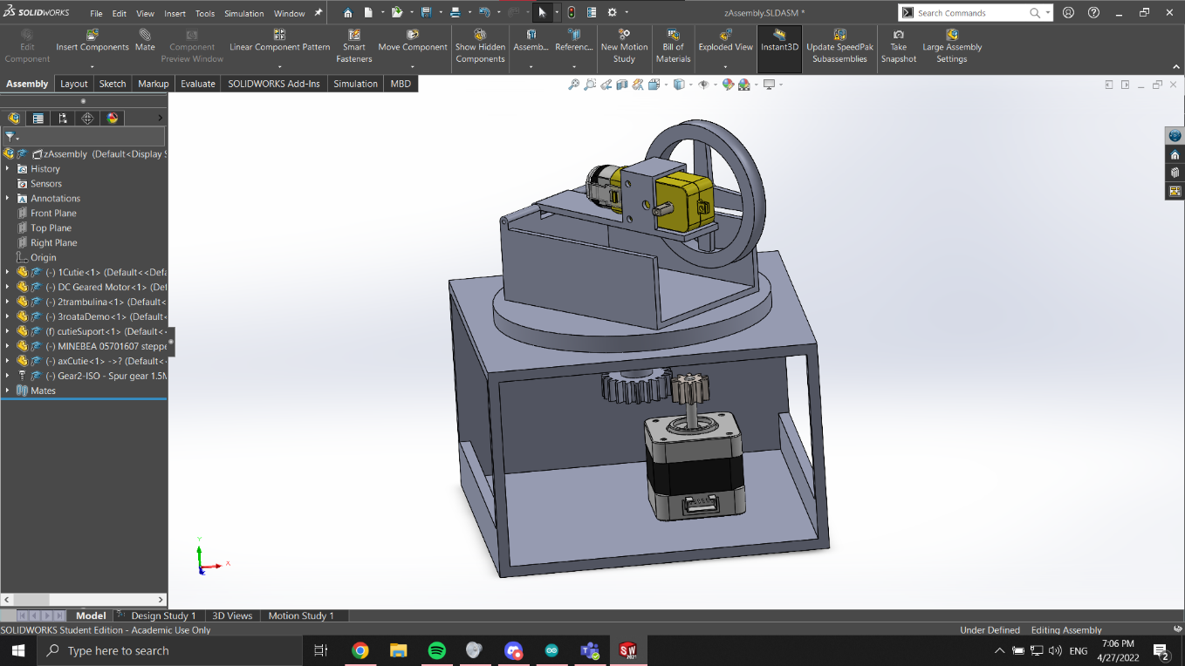

Cartile de joc sunt plasate in cutia de sub motorul galben de tip DC. Roata atasata motorului se invarte un timp fix de fiecare data cand o carte trebuie sa fie impartita unui jucator. Motorul stepper de sub platforma are rolul de a o invarti in jurul axei, astfel incat motorul DC sa fie indreptat in fata jucatorului care trebuie sa isi primeasca cartea. Miscarea celor doua motoare este alternativa – cand stepperul isi misca pozitia, motorul DC sta pe loc, iar cand motorul DC realizeaza distributia, stepperul sta pe loc.

Secvente de cod

Aceasta functie initializeaza variabilele motoarelor ca fiind Outputuri. Totodata este initializata si viteza stepperului si Serial Monitorul.

Aceasta functie este apelata de fiecare data cand motorul DC trebuie sa distribuie o carte de joc. Acesta este setat pe o anumita viteza de pornire intr-un sens, urmand ca dupa un scurt delay sa mearga inapoi. La final motorul este dezenergizat pentru a nu consuma energie fara un scop.

Loopul WHILE se regaseste in functia Loop, si se ocupa cu citirea datelor de la tastatura: avem doua variabile de tip int, NrJucatori si NrCarti. Cele 2 numere se trimit in consola Serial de forma “nr1 nr2”.

Blocul decisiv IF din imagine realizeaza validarea datelor: daca au fost introdusi cei doi parametri si daca nr de jucatori este mai mare de 2 si mai mic decat 6.

Daca sunt indeplinite conditiile, programul trece mai departe si cu ajutorul 2 FORuri este distribuita cate o carte de joc fiecarui participant, pe rand.